

UNIDAD EDUCATIVA DE GESTIÓN LOCAL EL COLLAO

GOBIERNO

REGIONAL PUNO

DIRECCIÓN REGIONAL

DE EDUCACIÓN

Mazocruz, 11 de marzo del 2024

**OFICIO Nº 002-2020-DREP-UGELEC-AGP-EEI.-EDC-PRONOEI/C.**

**SEÑOR** : DIRECTOR DE LA UGEL EL COLLAO

AREA DE GESTION PEDAGOGICA

**PRESENTE.-**

**ASUNTO** : ELEVA PLAN DE ASISTENCIA TECNICA PARA LOS PROMOTORES EDUCATIVOS

COMUNITARIO DEL I Y II CICLO2024

**REFERENCIA :** RVM Nº 036—2015-MINEDU

Nos es grato dirigirnos a usted, con la finalidad de poner en su conocimiento: el PLAN DE CAPACITACION Nº 01, denominado “**Curso Taller de Fortalecimiento a los Promotores Educativos Comunitarios”**  de los PRONOEIs Ciclo I-II, de los Distritos de Mazocruz, Santa Rosa y Conduriri del ámbito de la UGEL EL COLLAO. Se adjunta a la presente El Plan y la Pista de fortalecimiento.

Sin otro particular le hago llegar mi saludo y estima personal;

Atentamente.

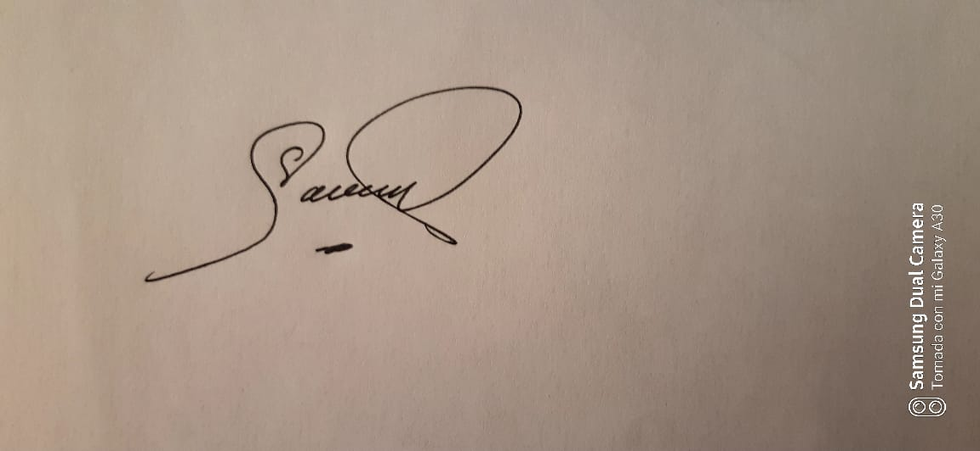

_____________________________

EDGAR M. CHAMBILLA CHOQUE

PROF. COORDINADOR

**PLAN DE ASISTENCIA TÉCNICA PARA PROMOTORES EDUCATIVOS COMUNITARIO DE LOS DISTRITOS DE CONDURIR, SANTA ROSA MAZOCRUZ, CICLO I–II,**

**DATOS DEL PRONOEI:**

|  |  |  |  |  |
| --- | --- | --- | --- | --- |
| **DRE** | PUNO | **UGEL** | | **EL COLLAO** |
| **PRONOEI** | CONDURIRI, SANTA ROSA, MAZOCRUZ | | | |
| **PROF. COORD.** | **-EDGAR MARCELINO CHAMBILLA CHOQUE**  **-ROGELIO TUYO ALANOCA** | **Año** | | **2024** |
| **PEC**  **FORTALECIMIENTO** | YENY DEOMETRIA ALANIA PACARI  DIONISIA USECA ALEJO  DENYS ZORAIDA CASTILLO MONTALICO  SERGIO GUILLERMO VENTURA CUEVA  ADRIAN MAMANI CONDORI  INES REBECA QUENAYA PONGO | | SABINA CHAMBI ALANIA  LIZBETH ZARAI CATACORA MANDAMIENTO  RINA DAVILA MAMANI  NELLY BERTHA ADUVIRI CALISAYA  GLORIA VERÓNICA GUTIÉRREZ CASTILLO  ALEJANDRINA FLORA SALLUCA ALANOCA  CARMEN ROSA BANEGAS CASTILLO | |
| **PPFF** |  | | | |

**II. FUNDAMENTACIÓN.**

En el Proyecto Educativo Nacional, Proyecto Educativo Institucional, Plan Anual de Trabajo, Resolución Ministerial N° 587-2023-MINEDU “Disposiciones para la prestación de servicio educativo en las instituciones educativas y Programas Educativos de la Educación Básica para el año 2023”, Resolución Viceministerial Nº 036-2015-MINEDU”Normas para la planificación, creación, implementación, funcionamiento, evaluación, renovación y cierre de los Programas de Educación Inicial No Escolarizado”, planteanpropuestas para incrementar significativamente el nivel de logro de los aprendizajes, de los niños y niñas del Ciclo I-II, que les permitan ser competitivos, desarrollar su pensamiento crítico y creativo para la vida.

En el desarrollo de las acciones educativas del año 2024, por parte de los Promotores Educativos Comunitarios de los Distritos de Conduriri, Santa Rosa Mazocruz, se ha logrado identificar que existen algunas debilidades con respecto a la Planificación Curricular Anual, Proyectos, Unidades Didácticas, Sesiones de Aprendizaje, orientadas al desarrollo de los momentos pedagógicos, secuencias didácticas, procesos pedagógicos, tomando en cuenta el Nuevo Currículo Nacional, Programa Curricular de Educación Inicial, dificultades en plantear y ejecutar estrategias para desarrollar habilidades comunicativas, y la resolución de problemas matemáticos, todo enmarcado dentro del proceso de enseñanza-aprendizaje para el logro de los aprendizajes de los niños y niñas.

**III. OB JETIVOS.**

**3.1. Objetivo general.**

Orientar en la planificación curricular, Proyectos, Unidades Didácticas, y Sesiones de Aprendizaje, de los niños y niñas, en su contexto económico, social y cultural.

**3.2. Objetivo especifico.**

3.2.1. Mejorar el `proceso de enseñanza aprendizaje en los PRONOEIs.

3.2.2. Fortalecer los conocimientos y estrategias pedagógicas del PEC, específicamente las capacidades comunicativas, la resolución de problemas, su formación ética, y la práctica de valores

3.2.3. EL dominio y la ejecución de la planificación curricular, la organización administrativa y pedagógica del aula.

3.2.4. Mejorar las estrategias, técnica y evolución en los procesos de aprendizaje para el logro de los aprendizajes de los niños y niñas en su contexto.

**IV METAS.**

**4.1 Metas de atención.**

4.1.1 Promotores Educativos Comunitarios 13.

4.2. Metas de ocupación.

4.2.1. Docentes Coordinadores capacitadores 02.

4.3. Metas físicas.

4.3.1. Aula 01

4.3.2. Mesas 05

4.3.3. Sillas 25

4.3.4. Pizarra 01

4.3.5. Equipo de sonido y audio.

**V. CRONOGRAMA.**

|  |  |  |  |  |
| --- | --- | --- | --- | --- |
| **ACTIVIDAD** | **CALENDARIZACIÓN 2024** | | **RESPONSABLE** | **LUGAR** |
| **MES MARZO** | |
| **JUEVES** | **VIERNES** |
| **“Curso Taller de Asistencia Técnica los Promotores Educativos Comunitarios”** | 14/03/2024 | 15/03/2024 | DOCENTES COORDINADORES | LOCAL DEL PRONOEI MUNICIPAL DE CONDURIRI |

**VI. DESARROLLO-PISTA**

El mencionado **“Curso Taller de Asistencia Ténica a los Promotores Educativos Comunitarios”**  se lleva a cabo durante Dos (02) días, en el horario de 09.00 AM, hasta las 2.00 PM

|  |  |  |  |  |  |  |  |
| --- | --- | --- | --- | --- | --- | --- | --- |
| **DIA** | **HORA** | **TEMA** | **RESPONABLE** | **METODO** | **EVALUACION** | | |
| **INDICADOR** | **TECNICA** | **INSTRUMENTO** |
| 14/03/24 | 9:00 am a 9:15 am | Registro de asistencia | Docente Coord. | Presencial | Responsabilidad | Ficha técnica | Hoja de asistencia |
|  | 9:15 am a 10:00 am | “Los Sectores de Trabajo” | Docente Coord. | Evaluación Escrita | Demuestra | Cuestionario | Lista de Cotejo |
|  | 10:00 am a 11:00 am | “Carteles Funcionales” | Docente Coord. | Expositivo | COMPRENDE y  CONOCE | ORGANIZADOR GRAFICO | Mapa Conceptual |
|  | 11:00 am a 12:00 pm | “La hora del juego” | Docente Coord. | Taller | ELABORA y APLICA | Trabajo Grupal | Carteles funcionales |
|  | 12:00 pm a 13:00 pm | R E C E S O | | | | | |
|  | 13:00 pm a 13:30 pm | Momentos pedagógicos, de la Unidad Didáctica y sesiones de aprendizaje. I CICLO | PEC | Exposición | ELABORA y APLICA | Carteles | Carteles Funcionales |
|  | 13:30 pm a 14:00 pm | Meta cognición y registro de asistencia | PEC | Evaluación Grupal | Evaluación Critico Reflexivo | Dialogo | Carteles funcionales  Hoja de asistencia |

|  |  |  |  |  |  |  |  |
| --- | --- | --- | --- | --- | --- | --- | --- |
| **DIA** | **HORA** | **TEMA** | **RESPONABLE** | **METODO** | **EVALUACION** | | |
| **INDICADOR** | **TECNICA** | **INSTRUMENTO** |
| 15/03/24 | 9:00 am a 9:15 am | Registro de asistencia | Docente Coord. | Presencial | Responsabilidad | Ficha técnica | Hoja de asistencia |
|  | 9:15 am a 10:00 am | Planificación Curricular Proyecto | Docente Coord. | Expositiva | Conoce e identifica | Organizadores gráficos –audio visual | Reproductor  CN-PROGRAMA CURRICULAR DE EDUCACION INICIAL. |
|  | 10:00 am a 10:45 am | “sesiones de aprendizaje” Psicomotricidad | Docente Coord. | Expositivo | COMPRENDE y  CONOCE | ORGANIZADOR GRAFICO | Reproductor  CN-PROGRAMA CURRICULAR DE EDUCACION INICIAL. |
|  | 10:45 am a 11:30 am | Momentos pedagógicos, de la Unidad Didáctica y sesiones de aprendizaje. II CICLO | Docente Coord. | Expositivo -Grupal | ELABORA y APLICA | Trabajo Grupal | CN-PROGRAMA CURRICULAR DE EDUCACION INICIAL. |
|  | 11:30 am a 12:15 pm | R E C E S O | | | | | |
|  | 12:15 pm a 13:00 pm | Registro de asistencia  “La observación” | Docente Coord. | Exposición -Grupal | ELABORA y APLICA | Trabajo Grupal | Reproductor  CN-PROGRAMA CURRICULAR DE EDUCACION INICIAL. |
|  | 13:00 pm a 13:30 pm | “Uso y elaboración de materiales educativos” | Docente Coord. | Expositivo Grupal | ELABORA y APLICA | Dialogo | Reproductor  CN-PROGRAMA CURRICULAR DE EDUCACION INICIAL. |
|  | 13:30 pm a 14:00 pm | “Etapas en el desarrollo del dibujo y la motricidad en niños”. | Docente Coord. | Expositivo Grupal | ELABORA y APLICA | Dialogo | Reproductor  CN-PROGRAMA CURRICULAR DE EDUCACION INICIAL. |

**VII. METODOLOGIA.**

* El curso se desarrollara a través de:
* Talleres de inter aprendizaje
* Exposiciones
* Trabajo en equipo
* Discusiones
* Investigación individual.

**7.1.1. CADA SESIÓN TENDRÁ CUATRO MOMENTOS.**

* Sensibilización-Motivación.
* Parte teórica-Conocimiento.
* Parte practica-Aplicación o Demostración.
* Evaluación- Meta Cognición.

**VIII. FINANCIAMIENTO.**

El **“Curso Taller de Fortalecimiento a los Promotores Educativos Comunitarios”** es autofinanciado por el Equipo de Docentes Coordinadores

**IX. EVALUACION.**

Se aplica los instrumentos de evaluación: ficha de observación, acompañamiento y otros, para la verificación de los logros y avances durante el proceso de desarrollo de las actividades.

**X. INFORME.**

La actividad realizada se elevara mediante un informe a la UGEL